**BÁO CÁO LẬP TRÌNH NÂNG CAO**

**GAME: KANDY KRUSH**

Họ và tên: Đặng Đức Thành

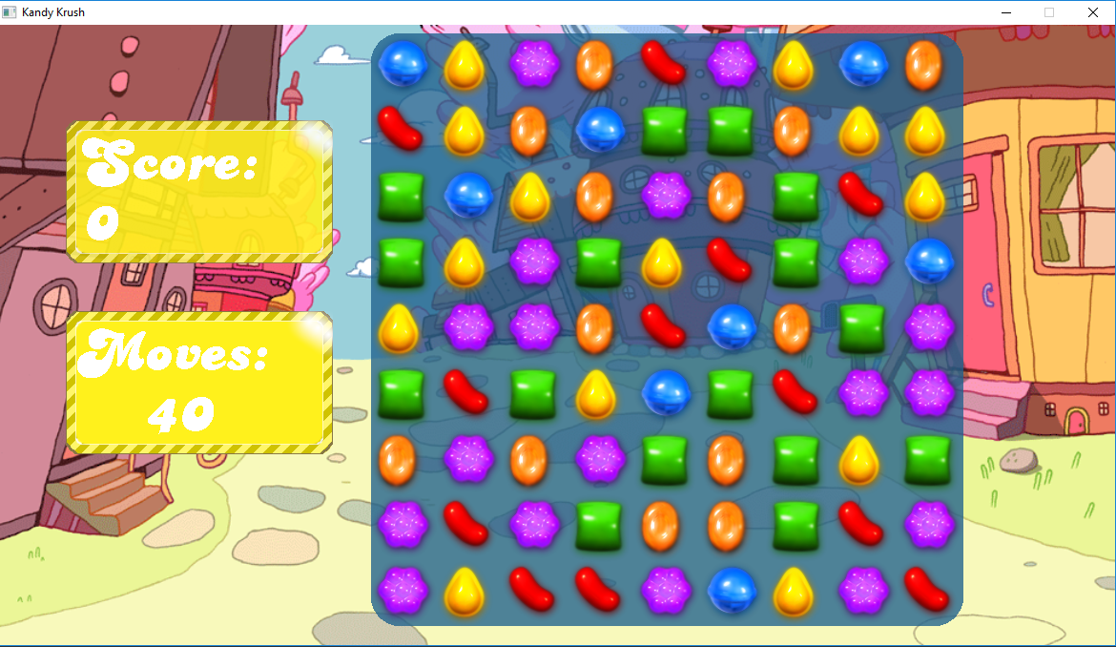

**A. Giới thiệu**

* **Mô tả:**

Một phiên bản tối giản của tựa game nổi tiếng “Candy Crush”.

* **Cách chơi:**

- Chơi trên bảng kẹo 9 x 9.

- Chọn 2 viên liền kề nhau để đổi chỗ chúng.

- Nếu có 1 bộ 3 cùng màu trở lên thì các viên kẹo sẽ biến mất và người chơi nhận được số điểm tương ứng. Kẹo sẽ rơi xuống và người chơi tiếp tục được điểm nếu có các bộ kẹo sau khi rơi.

- Các bộ 4 cùng màu sẽ sinh ra viên kẹo sọc.

- Các bộ chữ L hoặc chữ T cùng màu sinh ra kẹo bọc.

- Các bộ 5 cùng màu sinh ra bom kẹo.

- Người chơi cần đạt 60,000 điểm để chiến thắng.

**\*** **Tính năng:**

- Tính năng “Cascade”: tức cho phép sau khi “match” 1 bộ kẹo các viên kẹo sẽ rơi xuống có khả năng tạo một bộ kẹo khác.

- Các viên kẹo đặc biệt: Có 3 loại kẹo đặc biệt cơ bản giống trong tựa game “Candy Crush”.

- Có tiếng khi kẹo rơi hoặc khi tạo combo.

- Có tiếng tương ứng với những lúc tạo ra hoặc phá hủy từng loại kẹo đặc biệt.

- Có báo hiệu khi người chơi “cascade” được một mức độ nhất định.

- Có hình nền thay đổi theo thời gian (hiện tại là 6 hình nền).

**B. Thuật toán xử lí trong trò chơi**

*0. Cách kiểm tra một bộ kẹo:*

- Từ ô xuất phát, ta đi dọc và đi ngang, đếm số kẹo dọc cùng màu và ngang cùng màu.

- Nếu một trong ít nhất hai 2 hàng dọc hoặc ngang có số kẹo liền kề cùng màu lớn hơn hoặc bằng 3, số bộ tăng 1. Nếu cả 2 thì tăng 2.

*1. Khi sinh bảng kẹo:*

B1: Thuật toán được dùng khi sinh bảng kẹo là sinh ra ngẫu nhiên 1 bảng toàn những viên kẹo thường, sau đó kiểm tra xem liệu có nước đi nào có sẵn không và có đủ ít nhất 5 nước đi trên bàn kẹo hay không.

B2: Để kiểm tra nước đi có sẵn, tức nước đi không cần đổi kẹo mà đã match rồi, ta sẽ xét từng viên kẹo và dùng thuật toán ở (0.) cho phía bên trái và phía dưới (để tránh lặp) xem có bộ kẹo nào không. Nếu có, ta lặp lại bước B1.

B3: Tiếp đó, ta kiểm tra xem có nước đi tiềm năng cho người chơi trên bàn kẹo không. Để kiểm tra, ta đổi 1 viên cho ô bên trái nó, rồi dùng thuật toán ở (0) lên cả 2 viên rồi đếm số bộ, sau đó đổi lại. Lặp lại điều tương tự với ô bên dưới. Ta chỉ xét 2 ô trái và dưới để tránh lặp lại.

B4: Nếu B3 không cho kết quả số nước đi tối thiểu, ở đây tôi lấy là 5, thì lặp lại từ B1.

*2. Khi trên bàn kẹo có chỗ trống:*

B1: Xét từng cột dọc một. Đẩy các viên kẹo bên trên xuống. (2.1) Nếu vẫn còn chỗ trống trên đỉnh ta sẽ thêm vào các viên kẹo mới.

2.1. Cách đẩy kẹo từ trên xuống ở một cột dọc

B1: Xét các viên kẹo từ dưới lên. Lặp lại các bước sau với từng viên kẹo

B1.1: Nếu nó là chỗ trống, đẩy nó vào 1 cái queue tên là empty_place.

B1.2: Nếu nó là kẹo, tức nó sẽ rơi vào chỗ của viên kẹo ở đầu queue empty_place. Sau khi rơi, nó sẽ lại là một chỗ trống. Do đó, ta pop queue, gán kẹo vào vị trí vừa pop, sau đó đẩy vị trí viên kẹo vừa rơi vào queue vì giờ đã rỗng.

B2: Xét queue empty_place. Nếu vẫn còn phần tử trong đó, chứng tỏ vẫn còn chỗ trống chưa được điền, ta sẽ sinh ngẫu nhiên các viên kẹo và thả vào đó.

*3. Khi trên bàn có bộ kẹo:*

B1: Xét từng viên kẹo một, từ trái trên xuống phải dưới. Sử dụng thuật toán (0.) xem xung quanh nó có bộ không. Nếu có, xóa đi và cộng điểm. Nếu không đi tiếp.

*4. Khi người chơi hoán vị 2 viên kẹo liền kề:*

B1: Ta sẽ thử đổi chỗ 2 viên kẹo này.

B2: Sử dụng thuật toán (0.) lên từng viên kẹo, và đếm số bộ có thể có.

B3.1: Nếu số bộ lớn hơn hoặc bằng 1, tức việc đổi chỗ là hợp lệ, ta cho phép đổi.

B3.2: Nếu không, đổi lại chỗ 2 viên kẹo.

B4: Trên bàn kẹo sẽ có chỗ trống. Sử dụng thuật toán (2.) để lấp các chỗ trống.

B5: Sau đó, sử dụng thuật toán (3.) để xóa các bộ kẹo vừa tạo ra từ việc rơi kẹo. Do đó tạo ra chỗ trống, nên ta lặp lại bước B4. Nếu không tạo ra chỗ trống, dừng lại.  
* Trường hợp đặc biệt:

Khi ít nhất một trong 2 viên là bom màu – “Colour Bomb”:

B0: Nếu cả 2 viên đều là kẹo bom, nổ cả bàn kẹo.

B1: Nếu không, lấy màu viên còn lại.

B1.1: Nếu đó là viên kẹo thường, nổ các viên cùng màu, tạo chỗ trống, sử dụng thuật toán (2.) để lấp.

B1.2: Nếu là kẹo đặc biệt, biến tất cả các viên cùng màu thành viên cùng loại, sau đó cho kích hoạt tất cả các viên đặc biệt đó.

*5. Sinh ra các viên kẹo đặc biệt:*

- Tại (3.) và bước (4.B3.1), nếu có các bộ kẹo tạo thành kẹo đặc biệt với quy luật sau, ta sẽ được các viên kẹo đặc biệt:

+ Hình chữ T hoặc chữ L: sinh ra viên kẹo bọc: “Wrapped Candy”.

+ Có lớn hơn hoặc bằng 4 chiều dọc hoặc ngang: sinh ra viên sọc: “Striped Candy”.

+ Có lớn hơn hoặc bằng 5 bất cứ chiều nào: sinh ra viên bom màu: “Colour Bomb”.

**C. Thuật toán đồ họa**

*1. Thuật toán rơi:*

B1: Ta sẽ xác định điểm bắt đầu, điểm đến, gia tốc chiều ngang và dọc. Tại mỗi frame, cập nhật vị trí hiện tại.

B1.1: Nếu vị trí hiện tại chưa đến điểm đến, ta render hình ảnh tại vị trí đó.

B1.2: Nếu đã tới, ngừng việc cập nhật.

*2. Đổi hình nền:*

B0: Đặt giá trị alpha của tất cả hình nền về 0, trừ cái đầu tiên.

B1: Tại mỗi frame, render nhưng hình nền có alpha khác 0 lên.

B2: Sau một khoảng thời gian nhất định, dần dần đưa giá trị alpha của chiếc nền hiện tại về 0 và đưa giá trị alpha của chiếc nền liền kề kế tiếp lên 255 để hiển thị.

B3: Sau một lúc, chiếc nền hiện tại tàng hình, chiếc tiếp theo tiếp túc được trình chiếu.

**D. Cấu trúc chương trình**

**\* File:**

* Audio
* Texture
* Background
* Animation
* Candy
* CandyBoard

**\* Chức năng:**

*1. Audio*

- Để load các file âm thanh và chơi chúng.

*2. Texture:*

- Để load các file “.png” hoặc load các xâu ta muốn render lên màn hình, và render chúng.

- Có thể đặt giá trị alpha của texture.

*3. Background:*

- Đại diện cho hình nền. Dùng để đặt và chuyển đổi hình nền.

*4. Animation:*

- Sử dụng cho hiệu ứng rơi nói trên. Có thể mở rộng ra các hiệu ứng khác nếu muốn.

*5. Candy:*

- Tượng trưng cho 1 viên kẹo. Có chức năng quản lí và render hình ảnh kẹo.

- Các đại lượng quan trọng như vị trí, độ cao, độ dài, loại kẹo.

*6. CandyBoard:*

- Tượng trưng cho toàn bộ bảng kẹo.

- Đóng vai trò quan trọng nhất:

* Sinh ra bảng kẹo.
* Xử lí Input chuột trên bảng kẹo.
* Xử lí trạng thái bảng kèm âm thanh và hiệu ứng.
* Cập nhật điểm và số bước đi tại mỗi bước, mội bộ kẹo được ăn, mỗi viên kẹo đặc biệt sinh ra.

**E. Tổng kết**

Có rất nhiều trường hợp đặc biệt đòi hỏi người phát triển phải xử lí. Do đó không tránh khỏi 1 số sai sót chưa được tìm thấy trong quá trình thử nghiệm. Mong người chơi feedback để nhà phát triển có thể kịp thời xử lí.

*Chúc người chơi vui vẻ.*